19.03.2020 Домашнее задание по алгебре для 8 «б» класса
I. Изучить решения разобранных неравенств:
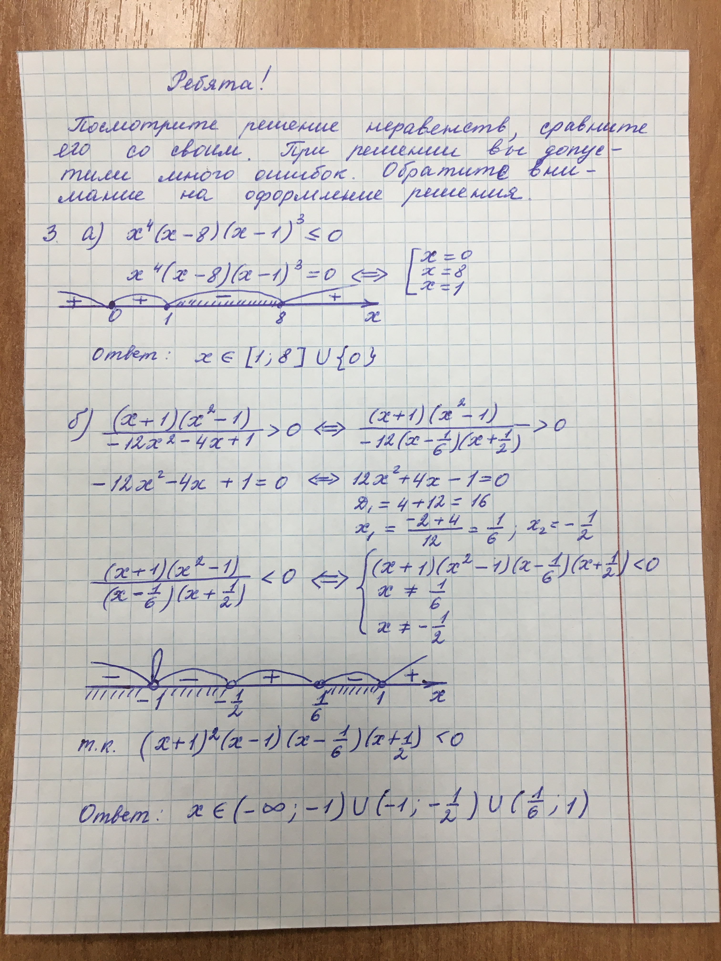
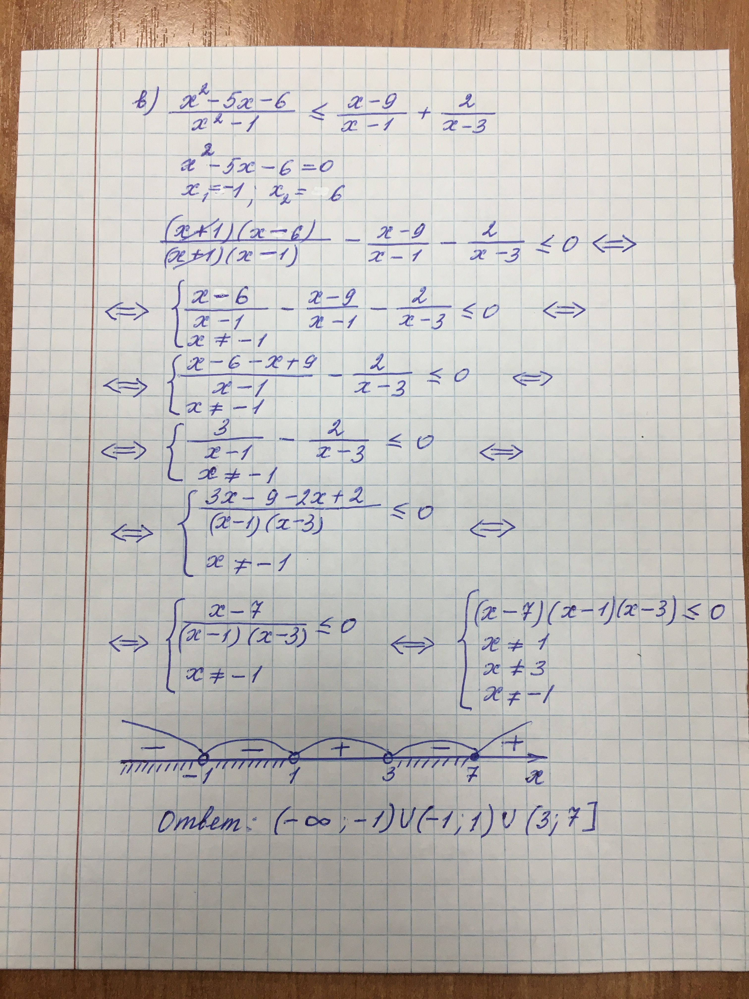
II. Решить следующие неравенства: (выслать решения до 11ч.30мин.)
А) $(x^{2}-6x+8)(x^{2}-4)(x^{2}-4x+4)≥0$;
Б) $\frac{x^{2}-2x+1}{x^{2}+2x-15}≥0;$
В) $\frac{{(x}^{2}-x-6)(x^{2}-4)}{\left(x^{2}-4x+4\right)}≤0;$
Г)$\frac{(2x+3){({\left(x^{2}+3x\right)}^{2}-16)}^{2}}{x^{3}+6x^{2}+9x}≤0.$

19.03.2020 Домашнее задание по геометрии для 8«б» класса
I. Изучить пункт 74 учебника.
II. Знать и уметь доказывать теорему об окружности, вписанной в треугольник.
III. Знать доказательство необходимого и достаточного условия того, что в четырехугольник можно вписать окружность.
IV. Письменно решить следующие задачи: 689, 691, 694, 696, 697, 699.
Задание по геометрии необходимо выполнить до 31 апреля.

